**Dokumentation Zum Androidkurs im SS18**

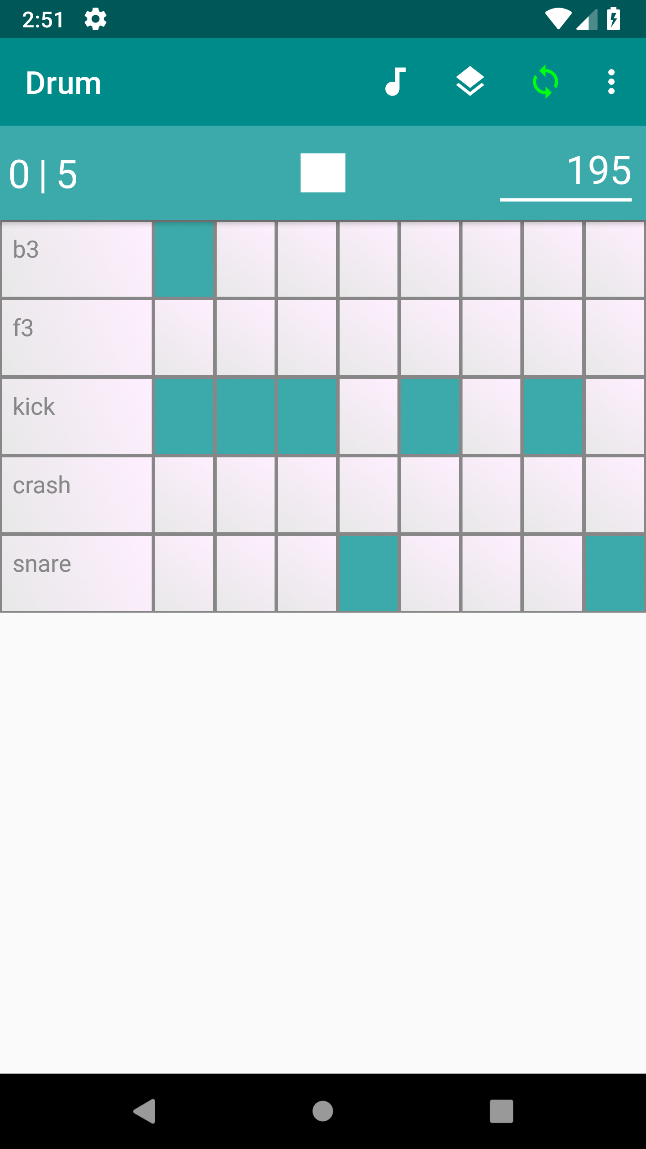

**Pascal Fitzner**

**Patrick Stadler**

Universität Regensburg

# Inhaltsverzeichnis

* Beschreibung
* Projektstruktur
* Funktionen
* Tabletoptimierung
* Beteiligte

# Beschreibung

*Drum* ist eine digitale Drum-Maschine. Der Nutzer kann verschiedene Soundpakete (sound kits) herunterladen, welche diverse Schlaginstrumente (Kicks, Snares und Hi-Hats) enthalten. Innerhalb eines Projektes kann der Nutzer dann aus den heruntergeladenen Sounds wählen und Lieder mit den gewünschten Instrumenten befüllen. Dadurch kann man individuelle Musikstücke komponieren und durch die große (und in Zukunft jederzeit erweiterbare) Auswahl an Sounds gibt es eine Vielzahl an Möglichkeiten. Des Weiteren kann der Nutzer seine Projekte abspeichern um diese später wieder verwenden zu können.

Die Applikation wurde so modular wie möglich entwickelt – dies zeigt sich beispielsweise an den Soundpaketen. Diese sind nicht fest in der App hinterlegt (hard kodiert), sondern werden von einem externen Netzwerkspeicher (in unserem Fall dem Github-Repository) heruntergeladen. Dadurch könnte man, falls die App einmal weiterentwickelt werden sollte, jederzeit Updates in Form weiterer Pakete bereitstellen, ohne dass die Nutzer die App neu herunterladen müssen. Auch eine Bezahlschranke für bestimmte Sounds wäre somit möglich.

# Projektstruktur

**Packages**

|  |  |
| --- | --- |
| de.pstadler.drum | Basispackage |
| de.pstadler.drum.Database | Enthält alle Dateien zur persistenten Speicherung von Projekten mittels einer Datenbank |
| de.pstadler.drum.Database.Converter | Stellen Funktionalitäten zur Konvertierung der Datenstrukturen für die Datenbank bereit, z.B. Konvertierung von Boolean-Arrays in Strings |
| de.pstadler.drum.FileAccess | Enthält Datei für Input/Output-Stream zwischen Betriebssystem und der Applikation |
| de.pstadler.drum.http | Enthält alle Dateien die zum Download der Soundpakete benötigt werden |
| de.pstadler.drum.Sound | Zusätzliche Dateien als Schnittstelle zwischen Sound und der grafischen Benutzeroberfläche |
| de.pstadler.drum.Sound.Playback | Ansammlung aller Dateien welche zur regelmäßigen Erzeugung von Sound nötig sind |
| de.pstadler.drum.Track | Enthält alle Dateien zur Darstellung von Takten und Musikstücken |

**Interfaces**

Die gesamte Steuerung zwischen Fragments und Activities wird über diverse Interfaces abgehalten (Events).

|  |  |
| --- | --- |
| IChildFragment | Callback des Kinderfragments an das Elternfragment / die Elternactivity |
| IClock | Callbacks der Playback engine |
| IDBHandler | Callbacks der asynchronen Datenbank |
| IDownloadListener | Callbacks der http-Downloadtasks |
| IPlaybackControl | Callbacks der Playback engine |
| IRequestDownload<T> | Callback an einen Downloadhandler |
| ISong | Song DAO |
| ISound | Sound DAO |
| ISoundManager | Soundkit Callbacks |
| ISoundSelected | Callback, welcher Sound aus einem Soundpaket ausgewählt wurde |
| ITrackListener | Callback des BarFragments, wenn ein neuer Track (= eine neue Instrumentenspur) hinzugefügt wurde |

# Funktionen

### Übersicht

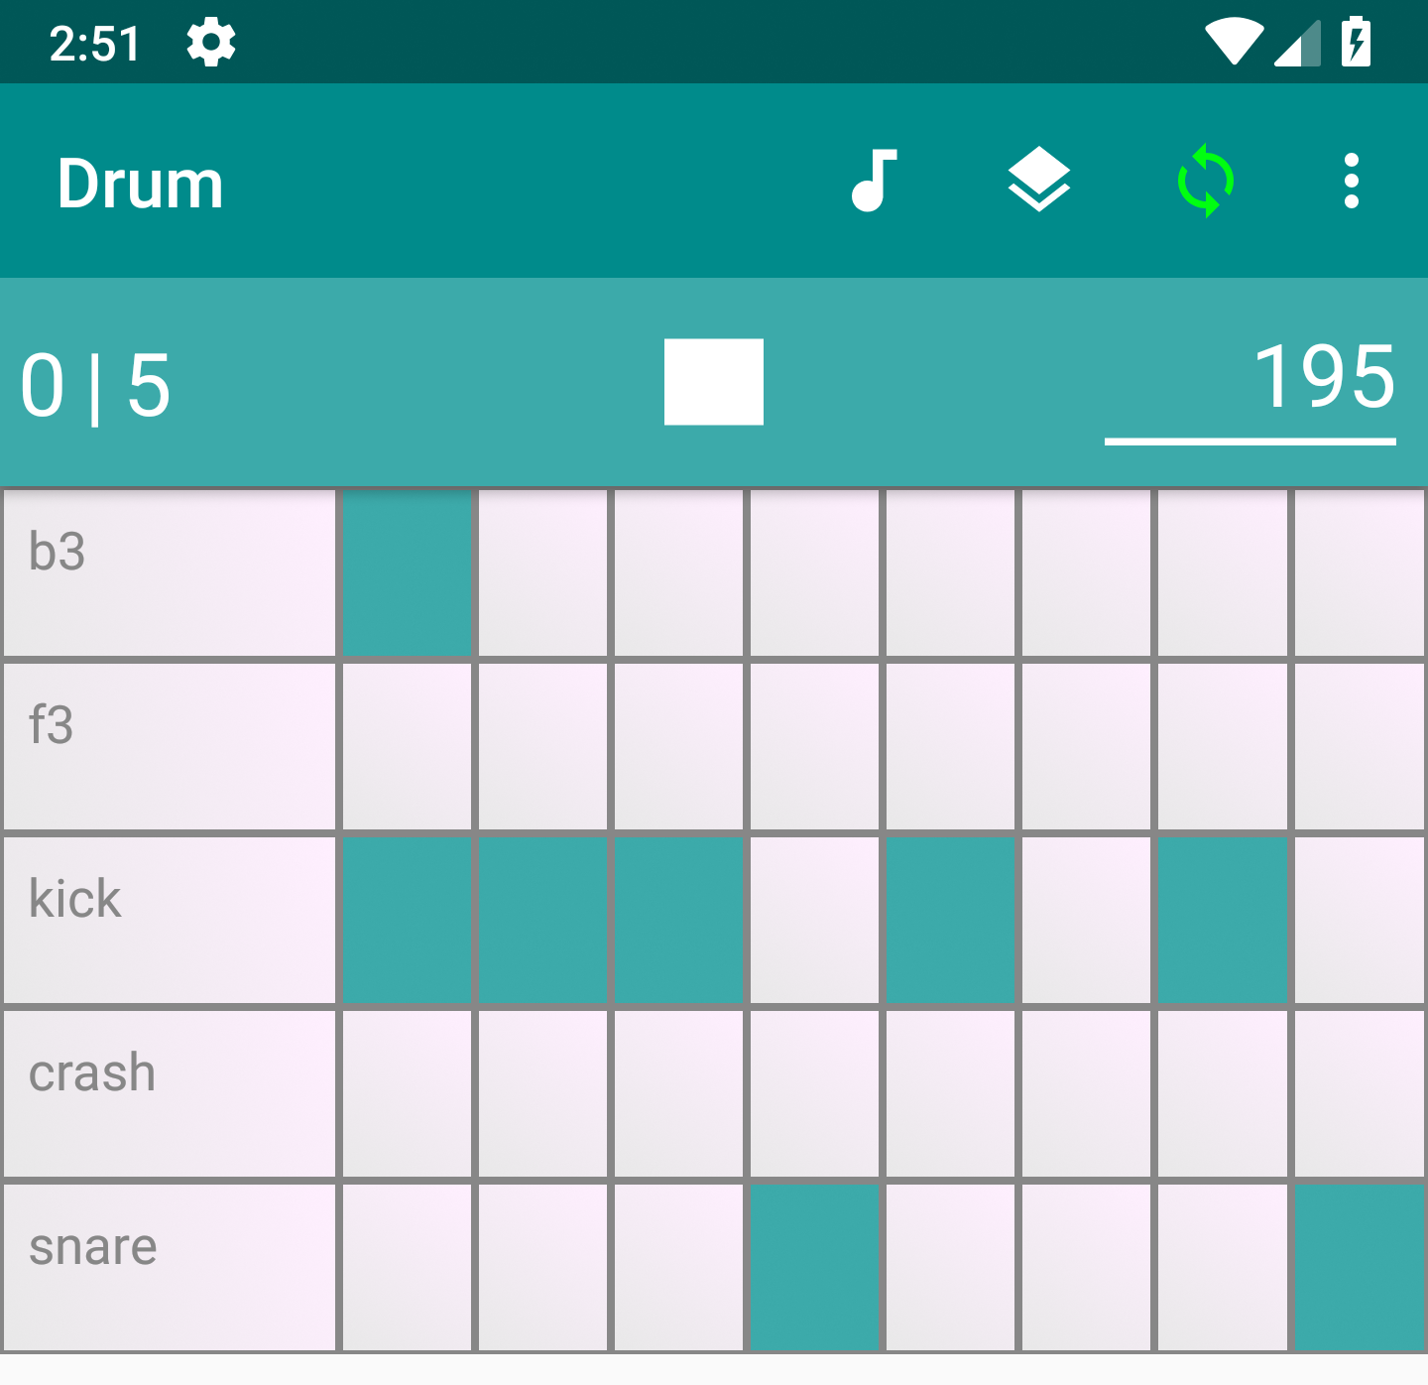

Spur anlegen

Takt erzeugen

Endlosschleife

Menü

Start / Stopp

Beats per minute

Takt | Schritt (Beat)

Spur

## Musikstück komponieren

Ein Musikstück ist grundsätzlich aus zwei Komponenten aufgebaut:

- Instrumenten(spuren)

- Takten

Jeder Takt besteht aus acht setzbaren Feldern (*Beats*). Durch Klick auf eines der Felder wird es aktiviert (Feld ist in der Primärfarbe eingefärbt) bzw. deaktiviert (Feld ist grau).

### Hinzufügen einer Instrumentenspur

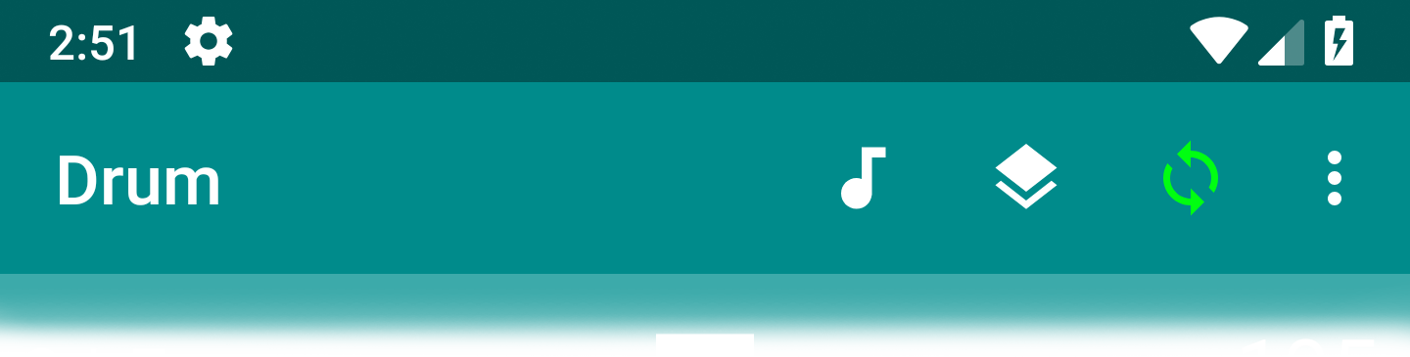

Durch Klick auf das **Notensymbol** in der Menüleiste wird eine neue (leere) Spur erzeugt.

### Wählen eines Instruments

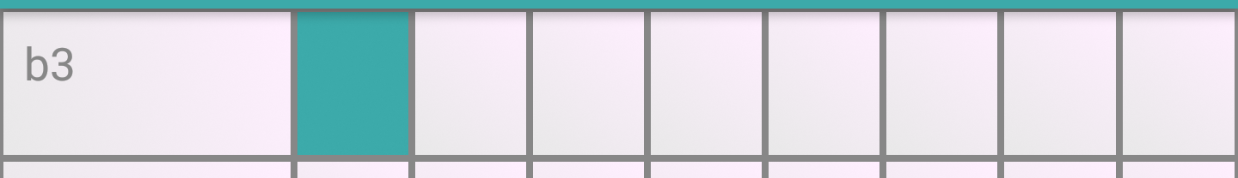

Durch Klick auf das **Textfeld** auf der linken Seite jeder Instrumentenspur (standardmäßig steht dort *empty* wenn kein Instrument gewählt wurde) öffnet sich ein Dialog zur Auswahl eines Sounds / Instrumentes aus den bereits heruntergeladenen Soundpaketen. Nach Auswahl eines Sounds erscheint nun dessen Name anstelle des *empty-*Textes.

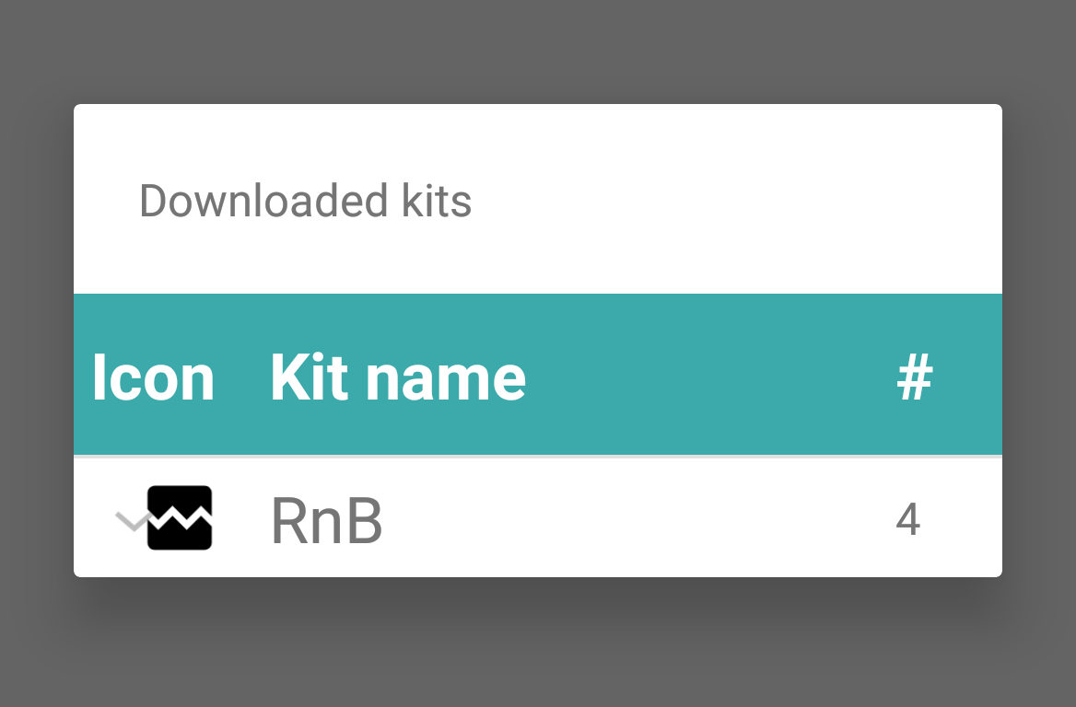

Ein Klick auf eines der Soundpakete (im Screenshot steht nur RnB zur Verfügung) öffnet eine Übersicht aller enthaltenen Sounds.

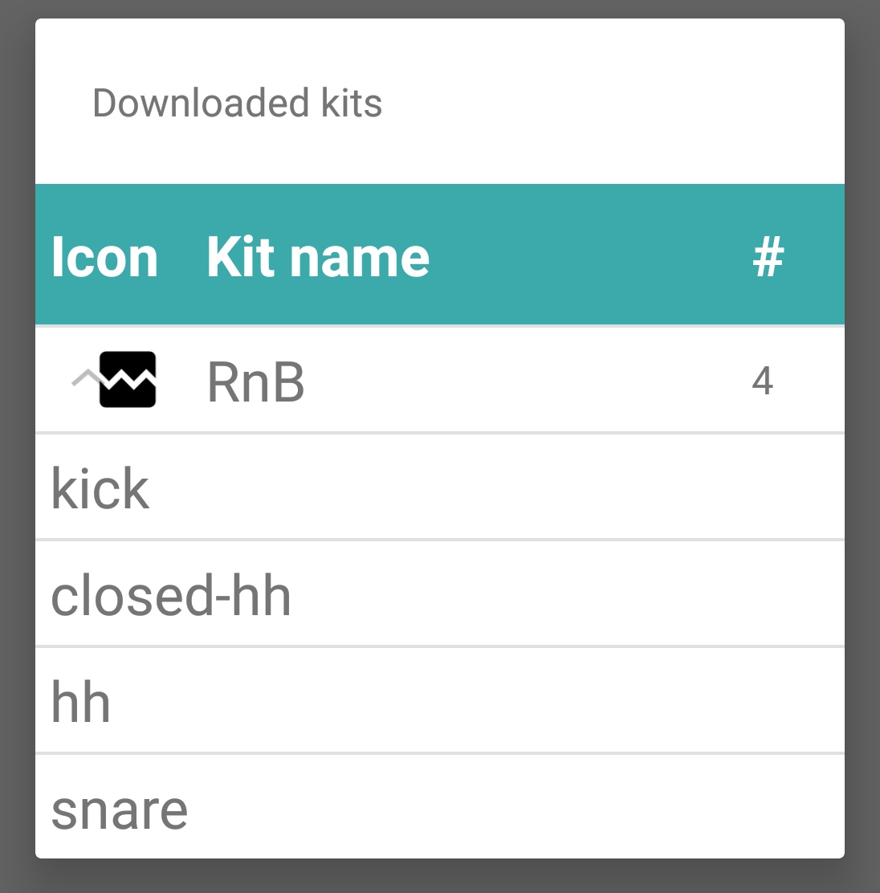

Nun kann der gewünschte Sound durch Auswahl für die aktuelle Spur festgelegt werden.

**Hinweis: Um einen Sound aus einem Soundpaket auswählen zu können, muss dieses zuerst heruntergeladen werden. Dies kann in der *Manage sound kits* – Activity getan werden!**

### Endlosschleife

Durch Klicken auf das Endlosschleifen-Symbol wird diese ein- (leuchtet grün) bzw. ausgeschaltet (weiß). Wenn die Endlosschleife aktiviert wurde, beginnt der Song automatisch wieder mit der ersten Note des ersten Taktes sobald sein Ende erreicht wurde.

### Downloaden / Verwalten von Soundpaketen

Über den Menüpunkt *Manage sound kits* gelangt man zu einem Bildschirm, der die verfügbaren und bereits heruntergeladen Soundkits auflistet.

In der unteren Hälfte befindet sich eine Liste an online verfügbaren Soundpaketen zum Download, während oben die bereits heruntergeladenen Pakete stehen.

Ein **einfacher Klick** auf eines der Onlinepakete öffnen einen **Downloaddialog**.

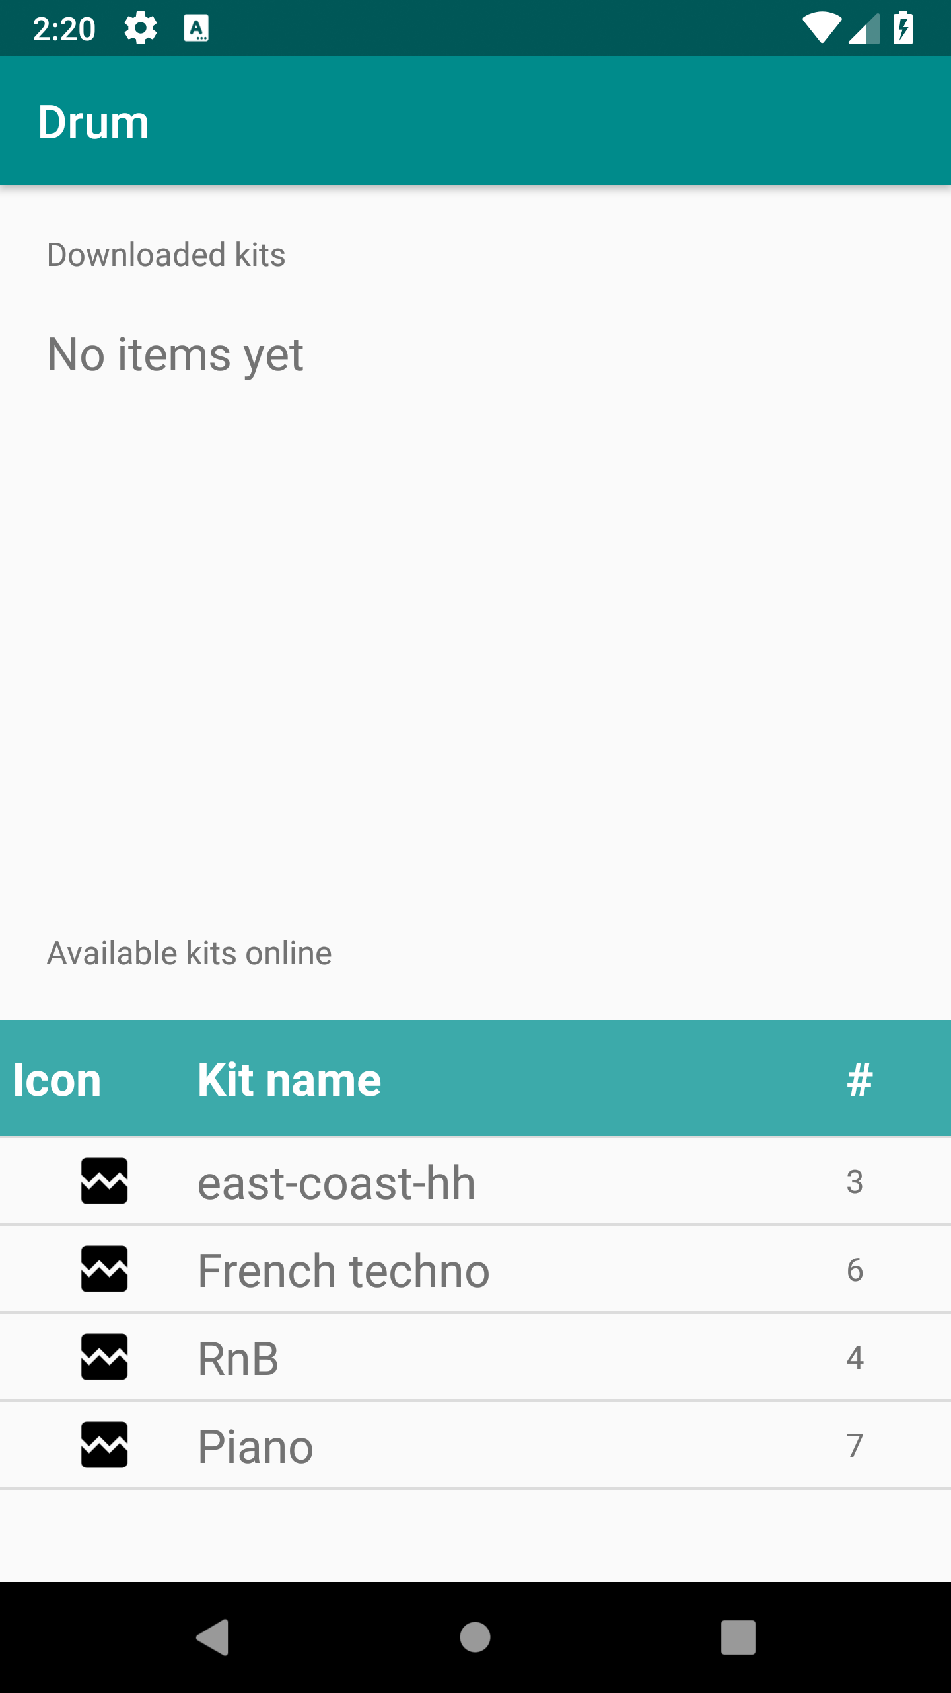 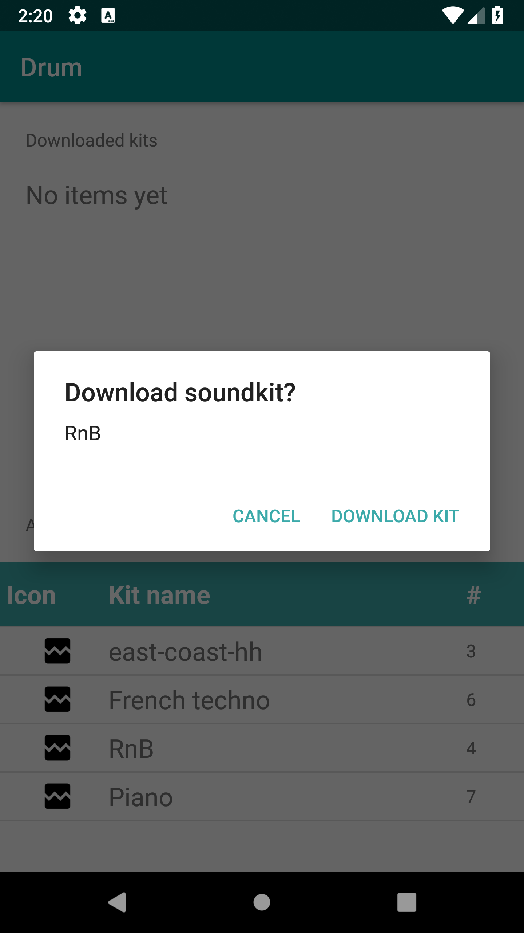

Ein **langer Klick** auf ein bereits heruntergeladenes Paket öffnen den **Löschen-Dialog**.

### Beats per minute (BPM)

Durch Klick auf dieses Textfeld öffnet sich die Androidtastatur zur Eingabe der BPM-Zahl. Diese Zahl legt fest, wie viele Anschläge (Beats) die Engine pro Minute erzeugt => wie schnell wird der Song abgespielt.

### Start / Stopp

Mit einem Klick auf den Startbutton wird die Wiedergabe gestartet, bzw. bei einem erneuten Klick wieder gestoppt.

**Hinweis: Während der Aufnahme können keine Instrumentenspuren oder Takte erzeugt werden. Auch eine Änderung am Song wird erst bei erneuter Wiedergabe übernommen!**

### Speichern / Laden von Projekten

Im Burgermenü befindet sich eine Option das aktuelle Projekt zu speichern.

Über die *Load project* – Activity kann ein gespeichertes Projekt wieder geladen werden.

### Löschen von Kits und Projekten

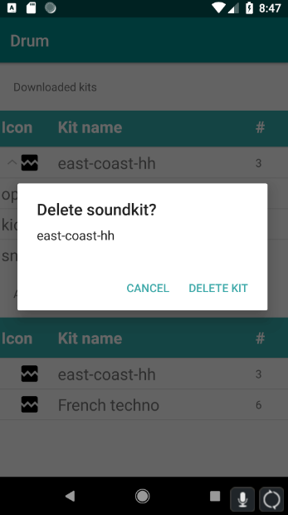 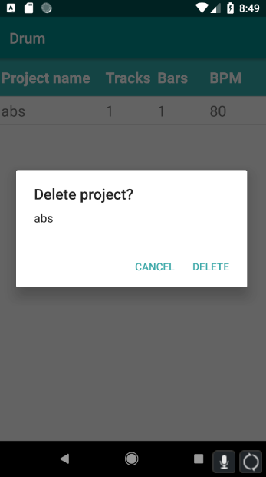

**Aktionen in ListViews**

Die Einträge der ListViews besitzen - mit Ausnahme von *Available kits* – zwei grundsätzliche Aktionen:

- **Auswahldialog** (Download oder Laden / Auswählen) **bei kurzem Klick**

- **Löschendialog** bei **langem Klick**

## Tabletoptimierung

Für Tablets und Geräte mit größerem Display / höherer Auflösung wurde das Design angepasst. So sind z.B. alle wichtigen Menüpunkte inkl. Text direkt erreichbar.

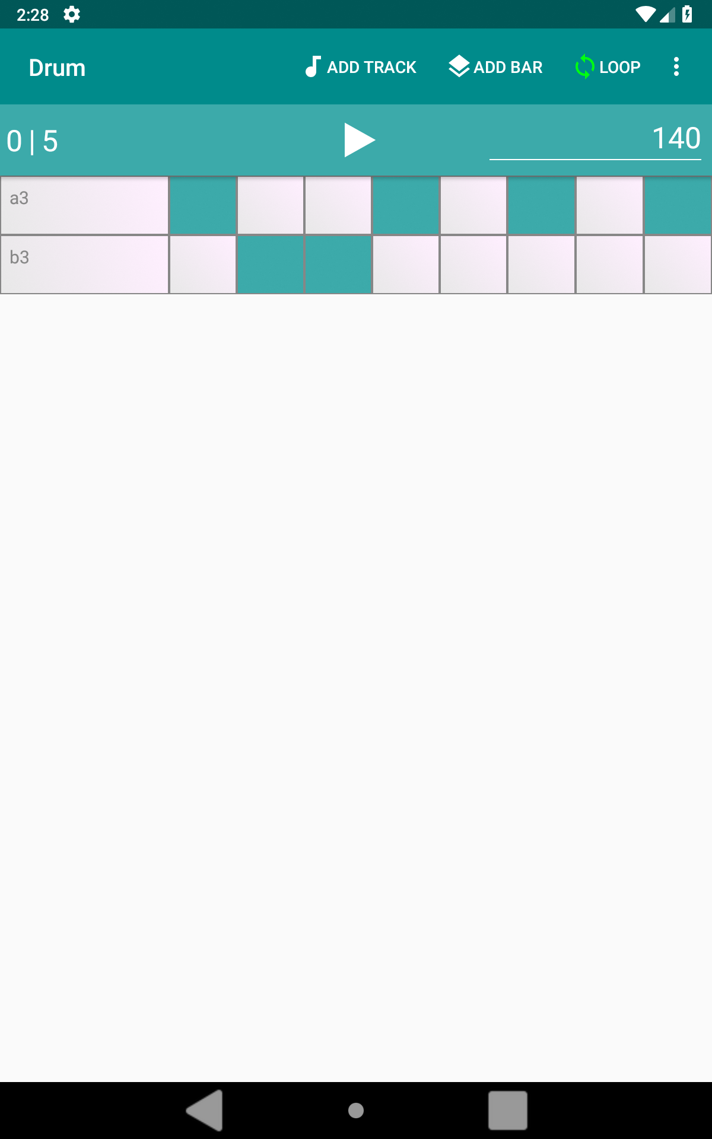

# Beteiligte

Patrick Stadler

* Grafische Benutzeroberfläche, Interfaces, Callbacks
* Web-Anbindung
* Datenbank
* Soundengine

Pascal Fitzner

* Soundengine
* Datenbank
* Dokumentation